Tratamento conservador em cisto radicular de grande proporção – relato de caso
RESUMO
O cisto periapical é a lesão odontogênica inflamatória mais frequente na odontologia. O aumento de volume cístico ocorre devido à descamação das células do epitélio de revestimento para o lúmen, atraindo líquido intersticial e elevando a pressão hidrostática. Nas lesões extensas podem ser observada tumefação, mobilidade e deslocamento dentário. Radiograficamente verifica-se uma imagem radiolúcida unilocular bem definida circundando o ápice de um dente. O presente trabalho tem por objetivo apresentar um caso clínico de uma extensa lesão cística de 4,5 cm associada ao incisivo lateral inferior direito com tratamento endodôntico realizado previamente. Após exame clínico, radiográfico e punção aspirativa, a paciente foi submetida à descompressão cirúrgica. O caso tem acompanhamento clínico-radiográfico de 25 meses, onde se pode observar a evidente regressão do tamanho do cisto. A técnica de descompressão reduz a cavidade e ao atingir um tamanho menor pode-se realizar a cirurgia de enucleação completa da membrana cística.
Palavras chave: Cisto radicular. Cirurgia bucal. Descompressão cirúrgica.

1 INTRODUÇÃO
O cisto radicular é o cisto odontogênico mais comum (NEVILLE et al., 2009), é do tipo inflamatório e sua prevalência corresponde a cerca de 60% daqueles que acometem. Seu revestimento epitelial originado da proliferação dos restos epiteliais de Malassez em resposta a estímulos antigênicos provenientes dos canais radiculares mantém o processo inflamatório local. Geralmente, são assintomáticos e têm crescimento lento, mas pode atingir grandes proporções, pode ser observada a presença de tumefação e sensibilidade leve, bem como mobilidade e deslocamento dos dentes adjacentes (HARGREAVES; COHEN, 2001; HUG et al., 2016; KADAM et al., 2014).
Normalmente, é descoberto através de uma radiografia de rotina ou, quando atinge maiores dimensões. Radiograficamente verifica-se uma imagem radiolúcida unilocular bem definida circundando o ápice de um dente (BERAR et al., 2016).
Quanto ao tratamento, as lesões extensas têm sido tratadas com sucesso pelo tratamento endodôntico conservador acompanhado de biópsia e descompressão (HUANG et al., 2016; SALARIA; KAMBA; GHUMAN, 2016). A cirurgia periapical é indicada para lesões que excedem 2 cm e para aquelas associadas a dentes nos quais não é viável o tratamento endodôntico convencional (NARULA et al., 2011). O exame histopatológico é indicado para afastar outras possíveis doenças (BERAR et al., 2016).
O objetivo deste trabalho foi descrever o tratamento conservador pela técnica da descompressão de um cisto periapical de grande extensão.

2 RELATO DE CASO CLÍNICO
Paciente A. A. O., 50 anos, melanoderma, sexo feminino, sem alterações sistêmicas com a queixa principal de que seu dente estava movimentando-se. Ao exame físico apresentou tumefação em região lingual e anterior da mandíbula e deslocamento acentuado do incisvo central inferior direito para vestibular (Figura 1).

Figura 1: Posicionamento do incisivo central inferior direito e leve tumefação lingual.
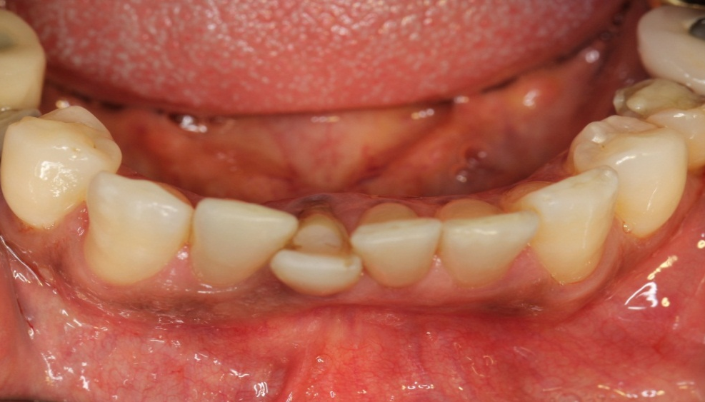
Fonte – Os autores (2015)

Durante a avaliação radiográfica, constatou-se a presença de imagem radiolúcida unilocular extensa, bem delimitada por halo radiopaco, na região entre segundo pré-molar inferior direito e canino inferior esquerdo, circundando os ápices dos mesmo, com perda de lâmina dura (Figura 2).

Figura 2: Radiografia panorâmica inicial.
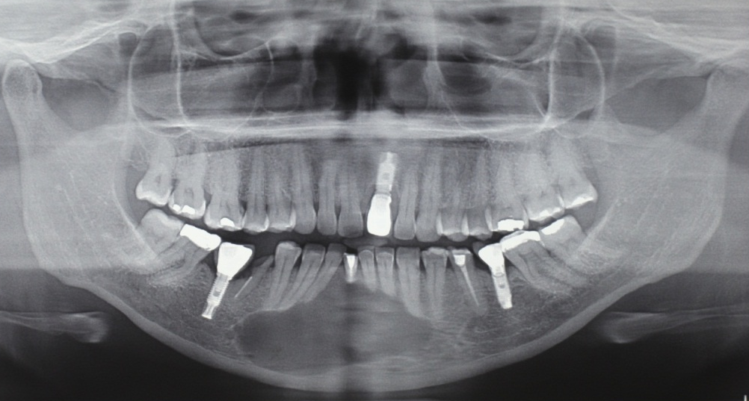
Fonte – Os autores (2015)

Os elementos dentários responderam ao teste de sensibilidade pulpar ao frio, exceto o incisivo central inferior, que apresentava seu conduto tratado endodonticamente. Foi realizada punção aspirativa por agulha grossa, tendo como resultado a presença de líquido amarelado com traços de sangue, com características de líquido cístico (Figura 3).

Figura 3: Punção aspirativa por agulha grossa. Presença de líquido amarelo citrino.
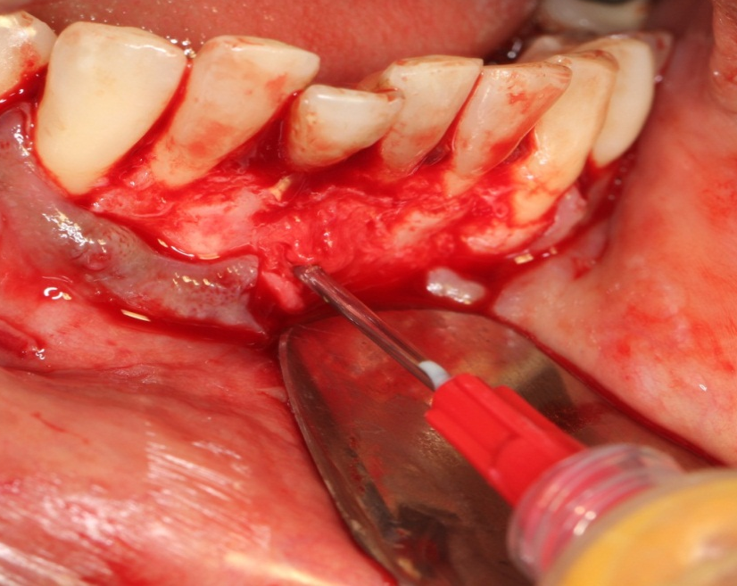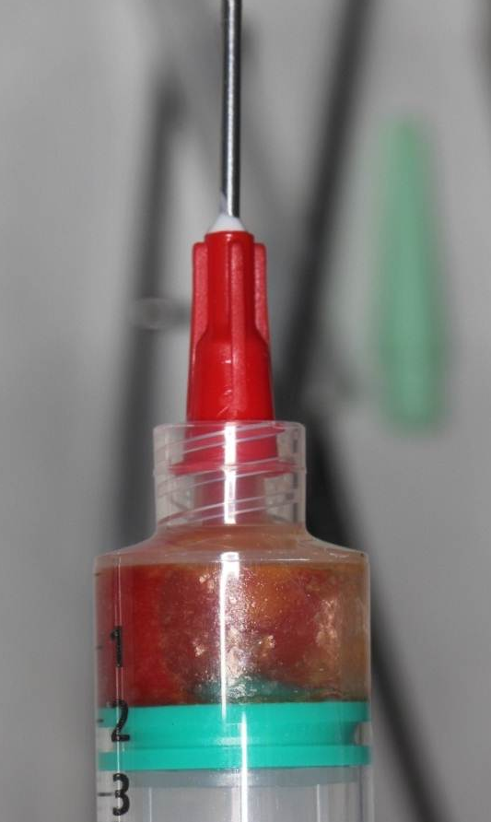
Fonte – Os autores (2015)

Em seguida foi realizada osteotomia da parede vestibular e removido um fragmento da parede cística para posterior avaliação anatomopatológica (Figura 4).

Figura 4: Osteotomia da parede vestibular e remoção da parede cística.
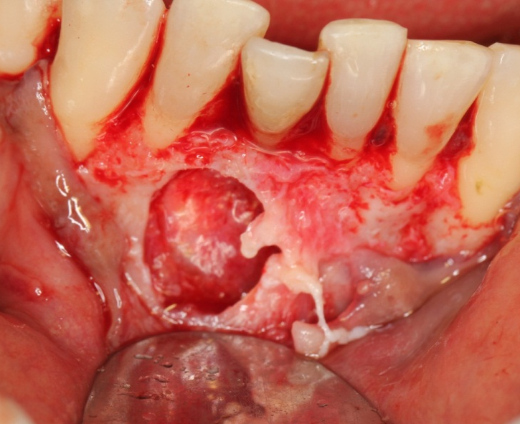
Fonte – Os autores (2015)

A cavidade cirúrgica foi irrigada em abundância, e suturas simples interpapilares foram realizadas com fio de Nylon 5-0. Uma cânula de polipropileno foi adaptada no interior da cavidade cística até a cavidade oral e a paciente orientada a realizar irrigações com soro fisiológico duas vezes ao dia através da mesma (Figura 5).

Figura 5: Suturas e cânula de polipropileno em posição.
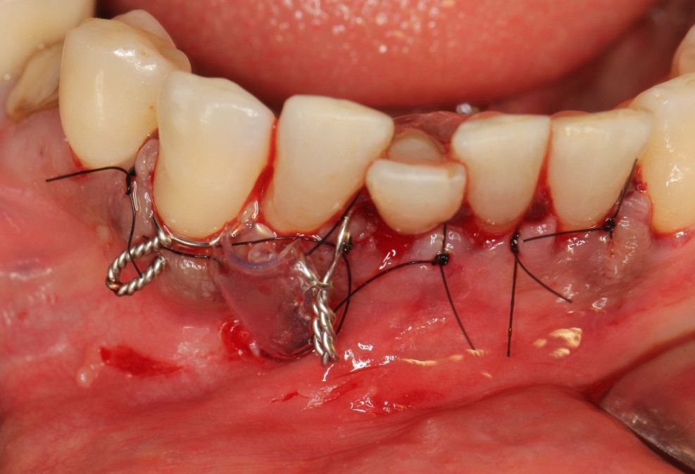
Fonte – Os autores (2015)

Após 15 dias, foi entregue o resultado do exame anatomopatológico, com a seguinte descrição e diagnóstico: Cavidade cística revestida por epitélio estratificado pavimentoso não ceratinizado; áreas focais de espongiose; cápsula constituída por tecido conjuntivo fibroso; focos de escasso infiltrado inflamatório mononuclear; e áreas de hemorragia complementam o quadro, compatível com o diagnóstico de cisto inflamatório.
A paciente encontra-se em controle pós-operatório de 25 meses, sendo que a radiografia panorâmica evidencia reparo ósseo, cânula de polipropileno em posição, cisto radicular de pequena proporção envolvendo a raiz do incisivo central inferior direito (Figura 6).

Figura 6: Radiografia panorâmica pós-operatória de 25 meses.
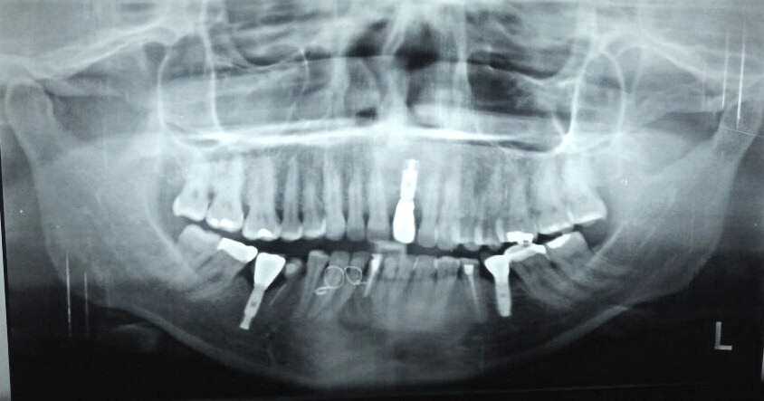
Fonte – Os autores (2015)

3 DISCUSSÃO
As opções terapêuticas para as lesões císticas periapicais variam desde o tratamento não cirúrgico, correspondendo ao tratamento endodôntico convencional ou retratamento do sistema de canais radiculares, ao tratamento cirúrgico, através de cirurgia parendodôntica, podendo-se nos dois casos associar-se a manobra de descompressão (BAVA et al., 2015; PEKER et al., 2016).
Para Takase e outros (1996), diante de um cisto periapical o tratamento indicado é a enucleação cirúrgica, associada ou não à extração do dente em questão. Em alguns casos, pode-se indicar o tratamento endodôntico do dente afetado seguido de apicetomia e enucleação da lesão cística (SERRANO-GIMÉNEZ; SÁNCHEZ-TORRES; GAY-ESCODA, 2015).
A descompressão da cavidade cística é indicada em casos de lesões císticas com tamanho de grandes proporções. Esta técnica diminui ou elimina a possibilidade de comprometer a vitalidade de dentes adjacentes ou causar danos a nervos (BAVA et al., 2015; HUANG et al., 2016; PEKER et al., 2016; SALARIA; KAMRA; GHUMAN, 2016; TORRES-LAGARES et al., 2011). Porém pode apresentar desvantagens tais como a necessidade de cooperação do paciente por um longo período de tempo, inflamação da mucosa alveolar, persistência do defeito cirúrgico no local de inserção do dreno, possibilidade de desenvolvimento de infecção aguda ou crônica na lesão durante o tratamento e submergência do tubo no tecido (PENUMATSA et al., 2013; TAKASE et al., 1996).
No presente estudo, foi realizada previamente a descompressão cirúrgica, haja vista que o tamanho inicial da lesão compreendia uma área extensa estando em íntimo contato com nervo mentual do lado direito. Após 25 meses de descompressão, a lesão regrediu de 4,5 cm para 1 cm, deixando de envolver as raízes dos segundo pré-molar inferior direito até canino inferior esquerdo para passar envolver apenas a raiz do incisivo central inferior direito.
O sucesso no tratamento de cistos periapicais de grande extensão pode ser alcançado através de um correto e minucioso diagnóstico, planejamento de tratamento adequado e acompanhamento clínico e radiográfico (BAVA et al., 2015; HUANG et al., 2016; PEKER et al., 2016; SALARIA; KAMRA; GHUMAN, 2016; TORRES-LAGARES et al., 2011). Neste trabalho, encontramo-nos em um acompanhamento de 25 meses, onde observamos a regressão evidente do tamanho da lesão e consequente diminuição do risco de lesionar estruturas nobres adjacentes.

Conservative treatment in large radicular cyst - case report
Abstract
The periapical cyst is the most frequent inflammatory odontogenic lesion in dentistry. Cystic volume increase occurs due to scaling of cells from the lining epithelium to the lumen, attracting interstitial fluid and raising hydrostatic pressure. In extensive lesions swelling, mobility and tooth dislocation may be observed. Radiographically, a well-defined unilocular radiolucent image surrounds the apex of a tooth. The present study aims to present a clinical case of an extensive cystic lesion of 4.5 cm associated with the right lower lateral incisor with previously performed endodontic treatment. After clinical, radiographic and aspiration examination, the patient was submitted to surgical decompression. The case has clinical-radiographic monitoring of 25 months, where the evident regression of cyst size can be observed. The decompression technique reduces the cavity and by reaching a smaller size complete cranial membrane enucleation surgery can be performed.
Keywords: Radicular cyst. Surgery Oral. Descompression Surgical.

REFERÊNCIAS

BAVA, F.A.; UMAR, D.; BAHSEER, B.; BAROUDI, K. Bilateral radicular cyst in mandible: na unusual case report. Journal of international oral health : JIOH, Ahmedabad, v. 7, n. 2, p.61-63, Feb 2015.

BERAR, A.M.; BONDOR, C.I.; MASTROS, L. CÂMPIAN, R.S. Radiological, histological and immunohistochemical evaluation of periapical inflammatory lesions. Romanian journal of morphology and embryology = Revue roumaine de morphologie et embryologie, Bucuresti, v. 57, n. 2, p. 419-425, 2016.

HARGREAVES, K.M.; COHEN, S. Caminhos da Polpa. Rio de Janeiro: Elsevier Editora Ltda, 2011.

HUANG, H.Y.; CHEN, Y.K.; KO, E.C.; CHUANG, F.H.; CHEN, P.H.; CHEN, C.Y.; WANG, W.C. Restrospective analysis of nonendodontic periapical lesions in a population of Taiwanese patients. Clinical oral investigations, Berlin, 2016 Nov 16.

HUG, J.K.; YANG, D.K.; JEON, K.J.; SHIN, S.J. Progression of periapical cystic lesion after incomplete endodontic treatment. Restorative dentistry & endodontics, Seoul, v. 41, n. 2, p. 137-142, May 2016.

KADAM, N.S.; ATAIDE, I.N.; RAGHAVA, P.; FERNANDES, M.; HEDE, R. Management of large radicular cyst by conservative surgical approach: a case report. Journal of clinical and diagnostic research : JCDR. [electronic resource], India, v. 8, n. 2, p. 239-241, Feb 2014.

LINDHE, J.; KARRING, T.; LANG, N.P. Tratado de Periodontia Clínica e Implantologia Oral. Rio de Janeiro: Guanabara Koogan. 2005.

NARULA, H.; AHUJA, B.; YELURI, R.; BALIGA, S.; MUNCHI, A.K. Conservative no-surgical management of na infected radicular cyst. Contemporary clinical dentistry, Mumbai, v. 2, n. 4, p. 368-371, Oct-Dec 2011.

NEVILLE, B.W.; DAMM, D.D.; ALLEN, C.M., BOUQUOT, J.E. Patologia oral & Maxilofacial. Rio de Janeiro: Guanabara Koogan, 2009.

PEKER, E.; OGUTLU, F.; KARACA, I.R.; GULTEKIN, E.S.; CAKIR, M. 5 year retrospective study of biopsied jaw lesions with the assessment of concordance between clinical and histopathological diagnoses. Journal of oral and maxillofacial pathology : JOMFP, Chennai, v. 20, n.1, p. 78-85, Jan-Apr 2016.

PENUMATSA, N.V.; NALLANCHAKRAVA, S.; MUPPA, R.; DANDEMPALLY, A.; PANTHULA, P. Conservative approach in the management of radicular cyst in a child: case report. Case reports in dentistry [electronic resource], Cairo, 2013.

SALARIA, S.K.; KAMRA, S.; GHUMAN, S.K. Nonsurgical endodontic therapy along with minimal invasive treatment utilizinf Bhasker’s hypothesis for the management of infected radicular cystic lesion: A rare case reporte. Contemporary clinical dentistry, Mumbai, v. 7, n. 4, p. 562-565, Oct-Dec. 2016.

SERRANO-GIMÉNEZ, M.; SÁNCHEZ-TORRES, A.; GAY-ESCODA, C. Prognostic factors on periapical surgery: a systematic review. Medicina oral, patología oral y cirugía bucal, Valencia, v. 20, n. 6, p. 715-722, Nov 2015.

TAKASE, T.; WADA, M.; NAHAGAMA, F.; YAMAZAKI, M. Treatment of large radicular cysts by modified marsupialization. The Journal of Nihon University School of Dentistry, Tokyo, v. 38, n. 3.4, p. 161-168, Dec 1996.

TORRES-LAGARES, D.; SEGURA-EGEA, J.J.; RODRÍGUES-CABALLERO, A.; LLAMAS-CARRERAS, J.M.; GUTIÉRREZ-PÉREZ, J.L. Treatment of a large maxillary cyst with marsupialization, descompression, surgical endodontic therapy and enucleation. Journal - Canadian Dental Association, Ottawa, v. 77, n. 87, 2011.

